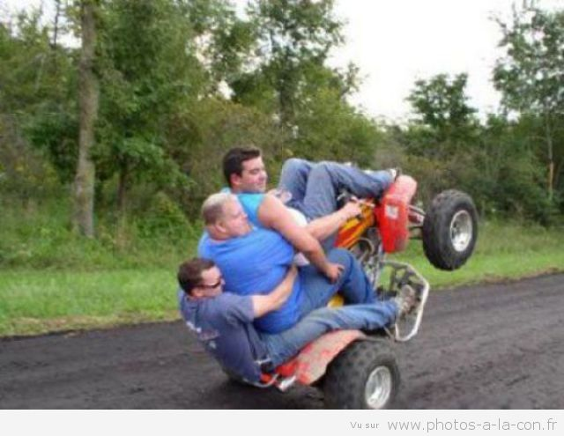contrôle
DE FRANÇAIS
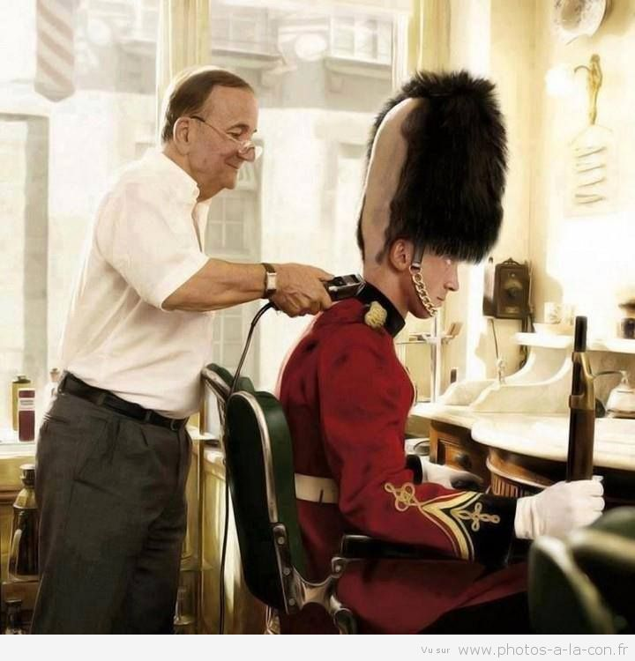

pour le contrôle continu

seconde; niveau 3 ; v5

prénom.....................................résultat.....................sur 100%

Bonne chance!!! (sg)

DIALOGUE ; VÊTEMENTS
tröja | kjol | klänning | blus
skjorta | sko | byxor | slips
keps | strumpor | hatt | undertröja
badbyxa | rock | rutig | blommig
prickig | randig | sjal | storlek

vilken fin grön blus !
du har en vacker rutig klänning
jag har köpt en ny slips
jaha, vilken färg? det är en rosa slips
jag gillar inte rosa slipsar
vad gillar du för slags skor?
jag älskar gamla Converseskor
vad är det för något?
du vet, det är jättepopulära skor
ja, ok, jag förstår
vilken storlek har du?
jag har 56
tycker du om randiga eller rutiga byxor?
jag föredrar prickiga skjortor
jaha, jag avskyr blommiga slipsar
vad har du på dig?
jag har svarta byxor, en randig skjorta och en gul keps
jag gillar dina gamla kläder
det är kul att shoppa
nej, usch, det är tråkigt
berätta vilken typ av kläder du gillar och avskyr

vilken fin skjorta du har köpt!
tack, vill du prova skjortan?
ja, jag vill prova den
varsågod
jaha, passar den på dig också?
nej, den är för stor för mig
vad tycker du om färgen då?
jag, jag gillar inte färgen, men för dig är det en perfekt färg
i en klädaffär:
hejsan, kan jag hjälpa er?
ja, jag skulle vilja titta på en blus
javisst, vilken färg önskar ni?
jag skulle vilja ha en svart blus
här har vi en vacker svart blus
ja, kan jag få prova den?
javisst, provhytten är därborta till vänster
tack
jaha, passar blusen?
ja, den är perfekt
Förklara på franska vad följande maträtter är och består av:
pytt i panna
falukorv och potatismos
din favoritpizza (har du ingen förklarar du Janssons frestelse)
berätta lite om dina matvanor; vad du tycker om att äta, dina favoriträtter och favoritdrickor m.m.

EXPLIQUER LES PLATS
småkoka, puttra | mald peppar
på stark värme | vad är det ?
mala - mald | potatis
den är gräddad i ugnen | tillsätta (mer, igen)
mjuk | dill
en bit | kryddor
en frys | strimla
klä, garnera | grönsaker
lagerblad | en form
lätt | en liten bulle
dressing | det är en varm smörgås
skilja vitorna och gulorna | dra ut, sträcka ut
bryna, göra gyllenbrunt | vad är den gjord av ?
(vid)bränd | tillsätta
en blandning av | klyfta (av vitlök)
vad äter du ? | ung. allt-i-allo-kastrull
en kaka, en tårta | smeten, degen
béchamelsås | vaniljsås
låta, lämna | syrlig
bitsocker | sylt, marmelad
potatisgratäng | rostad, grillad
persilja | grillen
lök | senap
bre på en smörgås | blanda
den innehåller | knäcka ägg
nötkött | förvärma
skala | uppochnervänd, utspilld
smula | strösocker
en sil | gryn (i t.ex. mjöl, sås), klump
köksredskap, kökstillbehör | florsocker
ett lager | matvara
hackat kött, köttfärs | mjölk
gaffel | smörgås (med sött på)
sked | det är en slags smörgås
smält | en flaska
det behövs, man behöver | ett kylskåp
olja | en rätt
socker | liten skål
smör | en tesked med innehåll
gratinerad | ugnen
hacka | en paj
vad är det i den ? | en gryta
smaklig, aptitlig | skiva, skära i smala skivor
en sallad | utsökt
råkost, råa grönsaker | fastna, klistra
smaksättning, kryddning | det är en förrätt
fisk | en kastrull
vad innehåller den ? | en soppa
under lock | en större mugg (frukostmugg)
ost | brinna, bränna
kalvkött | en mugg, en kopp
skinka | breda ut
innehålla | ett glas
timjan | mild, elegant
kött | hälla
salt | en matsked med innehåll
sked med något i (en sked mjöl) | på medelstark värme
mjöl | på svag värme
mos | behållare, skål
en grytkastrull | en paté
fördela | det är en grillad macka
skära, hugga, klippa | peppar
riven | en burk, en liten mugg
steka, grädda | gurka
knåda | tärna
skal, skorpa, kant | en nypa
i stekpannan | tjock - tjocklek
värma | kvarter, klyfta (om äpple)
låta koka | ung. basen är gjord på grönsaker
bryna | vispgrädde
smöra | en visp
låta smälta | sätta, ställa, lägga
smälta | man tillsätter
kniv | krossa, mosa
pajdeg | kyla av, kallna
ströbröd | vaniljsocker
stekning, gräddning | bitter, besk, mörk (om choklad)
en skiva | låta värma
gratäng | en mikrovågsugn
röra om | mäktig, väl tilltagen
liten kastrull | vispa äggen
skaldjur | beströ med
den är gjord av... | rå
vad är det gjord av ? | låt bryna
en efterrätt | ingrediens
huvudingrediensen | vilket är receptet ?
DIALOGUE niveau 2b
jag gillar löksoppa
det verkar gott
vad gillar du för grönsaker?
nej, jag gillar det inte
jag tycker om paprika och purjolök
till förrätt
laga mat
när osten är smält skär man bröd
ja, ibland men inte så ofta
vet du hur man gör en ostfondy?
det finns mycket vitaminer i fisk
nej, jag avskyr fisk
äta
det är en slags paj
vad är det i den? (vad finns i den)
nej, och du?
självklart, man tillsätter lite vitt vin också
det är ost och skinka
saltat
man tar tre olika ostar
är det nödvändigt?
äter du ofta fisk?
vad är det?
vilken är din favoriträtt?
nej, är det gott?
förbereda maten
ja, men du blir inte full av det vinet
ja, det är lätt
äter du grönsaker då?
det är viktigt att äta fisk
känner du till purjolökspaj?
tycker du om fisk?
det är kryddat
huvudrätt
gillar du inte skaldjur heller?
mycket gott
maträtt
och sedan?
nej, men jag tycker inte om smaken av vin
man låter smälta osten i en kastrull
jag äter fisk minst 3 gånger i veckan
mat
äter du ingen fisk?
vad är det i den?
jag gillar inte ”quiche lorraine”
jag älskar potatisgratäng och du?
blää, du äter konstig mat
sedan doppar man brödet i osten

FILM OCH MUSIK; du är kulturskribent på en stor fransk tidning och du blir nu utfrågad av en journalist om dina favoritfilmer, favoritgrupper och dina sämsta filmer; skriv denna dialog och du måste ha berättat om minst 6 olika ”objekt” och kom ihåg att journalisten vill ha motiveringar till dina svar
________________________________________________________________________________________________________

________________________________________________________________________________________________________

________________________________________________________________________________________________________

________________________________________________________________________________________________________

________________________________________________________________________________________________________

________________________________________________________________________________________________________

________________________________________________________________________________________________________

________________________________________________________________________________________________________

________________________________________________________________________________________________________

________________________________________________________________________________________________________

________________________________________________________________________________________________________

________________________________________________________________________________________________________

________________________________________________________________________________________________________

________________________________________________________________________________________________________

________________________________________________________________________________________________________

________________________________________________________________________________________________________

________________________________________________________________________________________________________

________________________________________________________________________________________________________

________________________________________________________________________________________________________

________________________________________________________________________________________________________

________________________________________________________________________________________________________

________________________________________________________________________________________________________

________________________________________________________________________________________________________

________________________________________________________________________________________________________

________________________________________________________________________________________________________

________________________________________________________________________________________________________

________________________________________________________________________________________________________

________________________________________________________________________________________________________

________________________________________________________________________________________________________

________________________________________________________________________________________________________

________________________________________________________________________________________________________

________________________________________________________________________________________________________

________________________________________________________________________________________________________

________________________________________________________________________________________________________

PHRASES ET DIALOGUES niveau 2b ; 1
besvärande, jobbigt | utmärkt
perfekt | rolig, lustig, kul
lysande | troligt
löjligt | besvärlig
använbar(t) | synd
underbart | lugn(t)
farligt | utomordentligt
värdelöst | schysst
häpnadsväckandde | överdrivet
urdåligt | avskyvärt, förfärligt
hopplöst, förtvivlat | beklaglig, bedrövlig
viktig(t) | enastående
genomförbart, går att göra | ledsamt
galen, galet | strålande
allvarlig | förvånande
irriterande | bra
dumt | våldsam(t)
intressant | häftigt, kul
äckligt | patetisk
passionnerande | möjlig(t)
besvärande, pinsamt | nödvändigt
skamlig, föraktlig | idiotiskt
avskyvärt, hemskt | osmakligt
otroligt | fantastiskt, oerhört
diskutabelt | lärorikt
onödig(t) | förståeligt
sansationnellt | underhållande
fantastiskt | bedrövlig
gränsfall | tröttande
snäll | motbjudande, äckligt
storartat | elak
avskyvärt | otänkbart
suveränt | kanonbra
skamligt | skitjobbigt, hårt, svårt
fruktansvärt, hemskt | svag(t)
oacceptabelt | omöjlig(t)

PHRASES ET DIALOGUES niveau 2b ; 2
vad gillar ni att göra ?
jag gillar att läsa böcker
läser du mycket?
jag läser nästan en bok varje vecka
något annat?
ja, jag gillar att titta på teve
vad tittar du på?
jag tittar på följetonger och amerikanska serier
vilken är din favoritserie?
jag älskar Det Vackrare Livet

RÉDACTION; berätta utförligt om texten om franska bakverk

___________________________________________________________________________________________

___________________________________________________________________________________________

___________________________________________________________________________________________

___________________________________________________________________________________________

___________________________________________________________________________________________

___________________________________________________________________________________________

___________________________________________________________________________________________

___________________________________________________________________________________________

___________________________________________________________________________________________

___________________________________________________________________________________________

___________________________________________________________________________________________

___________________________________________________________________________________________

___________________________________________________________________________________________

___________________________________________________________________________________________

___________________________________________________________________________________________

___________________________________________________________________________________________

___________________________________________________________________________________________

___________________________________________________________________________________________

___________________________________________________________________________________________

___________________________________________________________________________________________

___________________________________________________________________________________________

___________________________________________________________________________________________

___________________________________________________________________________________________

___________________________________________________________________________________________

___________________________________________________________________________________________

___________________________________________________________________________________________

___________________________________________________________________________________________

___________________________________________________________________________________________

___________________________________________________________________________________________

___________________________________________________________________________________________

___________________________________________________________________________________________

___________________________________________________________________________________________

___________________________________________________________________________________________

___________________________________________________________________________________________

___________________________________________________________________________________________

___________________________________________________________________________________________

___________________________________________________________________________________________

___________________________________________________________________________________________

___________________________________________________________________________________________

___________________________________________________________________________________________
besvara frågorna på franska om texten sniglar och grodor ;
1 | vilka två franska specialiteter handlar texten om ?
2 | hur brukar man tillreda sniglar?
3 | från vilken del av Frankrike kommer de mest populära snigelrecepten?
4 | har du smakat sniglar? om ja, vad tyckte du om det? om nej, skulle du vilja smaka sniglar? motivera dina svar !
5 | vad är det man äter på grodorna?
6 | vad skall man akta sig för att äta på grodorna? varför ?
7 | förklara hur man brukar tillaga grodor
8 | äter man mycket av dessa specialiteter i Frankrike? förklara och motivera ditt svar
9 | nämn några olika anledningar till att man inte äter eller vill äta sniglar och grodor så ofta
10 | övrigt om texten:

tryffeltext; översätt meningarna:
hur är tryffelns smak?
var växer tryffeln ?
var hittar man ofta tryffeln i naturen ?
vem var Brillat Savarin ?
Brillat Savarin var en fransk kock
Brillat Savarin skrev en bok
Brillat Savarin benämner tryffeln matlagningskonstens diamant
vilken är den mest eftersökta tryffeln ?
den mest prestigefyllda tryffeln är Périgordtryffeln
Périgord, vad är det ?
Périgord är ett franskt område
var, i världen, finner man tryffeln ?
man kan framförallt hitta tryffeln i Frankrike, i Italien, i Spanien och i Kina
var i Kina hittar man den?
man hittar den vid foten av Himalaya
hur mycket väger en tryffel ?
en tryffel väger normalt mellan tjugo och hundra gram
hur mycket kostar en tryffel ?
en tryffel kostar mellan fem hundra och tusen euro kilot
tryffeln är en slags svamp
hur letar man efter tryffeln ?
man letar efter tryffeln med hjälp av en tryffelhund, en gris eller med flugor
varifrån kommer de flesta franska tryfflarna ?
de flesta franska tryfflarna kommer från Provence
med vad kan man äta tryffel ?
tryffeln äts bra med kött, framförallt vilt(kött)
Périgord är också känt för sin gåslever
när plockar man upp tryffeln?
man plockar upp den i slutet av hösten eller på vintern
vad är ”Smakens fysiologi”?
det är Brillat Savarins bok

RÉDACTION; övrigt

___________________________________________________________________________________________

___________________________________________________________________________________________

___________________________________________________________________________________________

___________________________________________________________________________________________

___________________________________________________________________________________________

___________________________________________________________________________________________

___________________________________________________________________________________________

___________________________________________________________________________________________

___________________________________________________________________________________________

___________________________________________________________________________________________

___________________________________________________________________________________________

___________________________________________________________________________________________

___________________________________________________________________________________________

___________________________________________________________________________________________

___________________________________________________________________________________________

___________________________________________________________________________________________

___________________________________________________________________________________________

